**NIŽŠIE RASTLINY – RIASY ( _____________)**

**Systém**:

**Oddelenia**:

I._______________________

II.__________________________________

III.__________________________________

IV.____________________________

***1.oddelenie: Červené riasy*** (____________________________)

-*základný znak* ________________________________

-chloroplasty obsahujú ________________

-prevažne morské druhy

-*produktom* z červených rias je ______________ - ____________________________________________

-*zástupca:* Žabie semä + rôzne koralové riasy

***2.oddelenie: Rôznobičíkaté riasy*** ( ____________________________________)

-základný znak: __________________________________________________________

-chloroplasty obsahujú farbivá ________________________________________________________

-delí sa na ***2 triedy***: ______________________ a ____________________________

***3.oddelenie: Červenoočká*** ( _____________________________)

-majú bičíkatú stielku s _______________________

-majú na svetlo červenú škrvrnu ___________ + pulzujúcu __________________

-pri niektorých druhoch (červenoočko štíhle) sa pre stratu chlorofylu objavuje _____________________

spôsob výživy

-podieľajú sa na samočistení vôd (žijú najmä v sladkých vodách)

-***zástupca***: _____________________

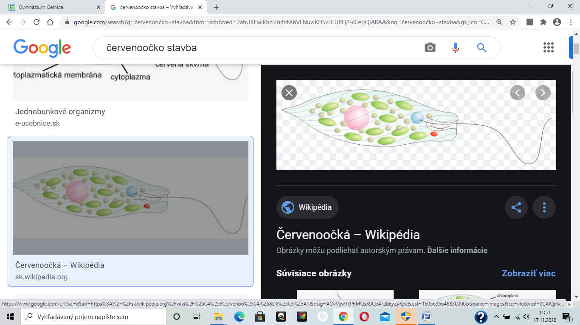

***4.Oddelenie: Zelené riasy*** ( _________________________________)

-má **3 triedy**: ____________________ - obývajú všetky vodné biotopy

____________________ - obývajú len sladké vody

_____________________ -žijú v sladkých vodách